Осуществить мечту и найти своё место: московские спасатели о деле их жизни
30.12.2022

Дмитрий Чуносов работает в Московской городской поисково-спасательной службе на водных объектах с самого основания. Сейчас Дмитрий – спасатель первого класса поисково-спасательной станции «Озеро Бездонное». За время работы он подарил вторую жизнь 12 людям.
Специалист является спасателем-водолазом, руководит спусками, проводит занятия и тренировки со спасателями. Также Дмитрий исполняет обязанности старшего дежурной смены, ведёт профилактическую работу с населением и организует занятия с учащимися школ.
«Я пришёл в профессию ещё в 1995 году, когда мне было 22 года. Проработав год, ушёл. Но уже через полгода вернулся. Потому что понял — это моё», — вспоминает спасатель.
Как рассказывает спасатель на воде, его привлекает возможность трудится на природе, ведь озеро «Бездонное» и лесопарк «Серебряный бор» — прекрасные места.
«Люблю выходить в патрулирование на гребной лодке. Наша зона ответственности к этому располагает и на лодке можно легко попасть в любой из её уголков. Ещё мне нравится водолазное дело — работа со снаряжением, погружения, подводный мир. Разумеется, помощь людям также не на последнем месте (смеётся)», — рассказывает герой.
Ещё Дмитрий Чуносов увлекается альпинизмом и спелеологией: изучает крымские пещеры.
«Меня привлекают не отложения в виде сталактитов со сталагмитами, ведь они, как правило, во всех пещерах одинаковые, а, собственно, сам процесс спуска в пещеру и подъёма. Это увлечение очень помогает мне в работе, можно сказать, это часть физической подготовки, помогающая держать тело в тонусе», — отмечает Дмитрий.
Интересно, что альпинизмом спасатель начал заниматься именно в рамках подготовки к аттестации спасателей, когда пришёл в Службу.
«Проникся и это стало мои увлечением. Сколько бы раз я не свешивался со скалы, будучи уверенным в надёжности всех страховок, это всегда необычные и волнительные ощущения, адреналин в крови», — добавляет спасатель.

На профессиональном пути практически каждого спасателя происходили ситуации, которые особенно запомнились, повлияли на дальнейшее развитие — у Дмитрия тоже есть такая история.
«Я тогда был молодым специалистом поисково-спасательной станции «Серебряный бор». На соседнюю станцию, как раз «Озеро Бездонное», приехали корреспонденты, чтобы запечатлеть работу нашего коллеги. С ребятами я дружил и согласился поучаствовать в мероприятии. Снимать хотели спасение человека на воде, и меня назначили «тонущим». Я заплыл на глубину около полутора метров. Вижу, как на меня идёт катер, и начинаю уходить под воду. Опускаюсь на дно и представляю, как коллеги меня спасают, как им тяжело это делать… И тут две пары рук подняли меня на катер как пушинку! На одном дыхании. Я от удивления даже открыл глаза, никакой «первой помощи» не понадобилось (смеётся). Спасатели «Озера Бездонного» всегда славились хорошей физической подготовкой. Помню, тогда подумал: «Вот это круто!». Захотелось быть как они», — рассказывает Дмитрий.
Выбирая между летним и зимним сезоном, Дмитрий с уверенностью останавливается на первом.
«Летний, конечно же! Не люблю зиму, несмотря на то, что сам немного «моржую». Меня бодрит «локальный» холод, очень сильный, но действующий при этом недолго», — делится Дмитрий Чуносов.
27 декабря отмечается День спасателя. Это профессиональный праздник для работников столичного пожарно-спасательного гарнизона и всех причастных к спасательному делу людей.
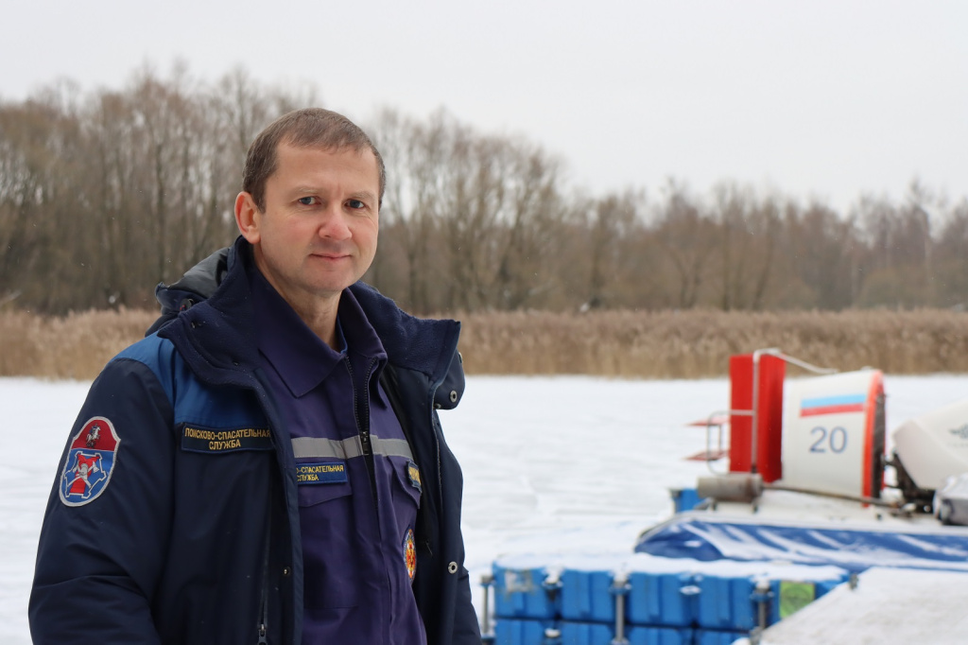

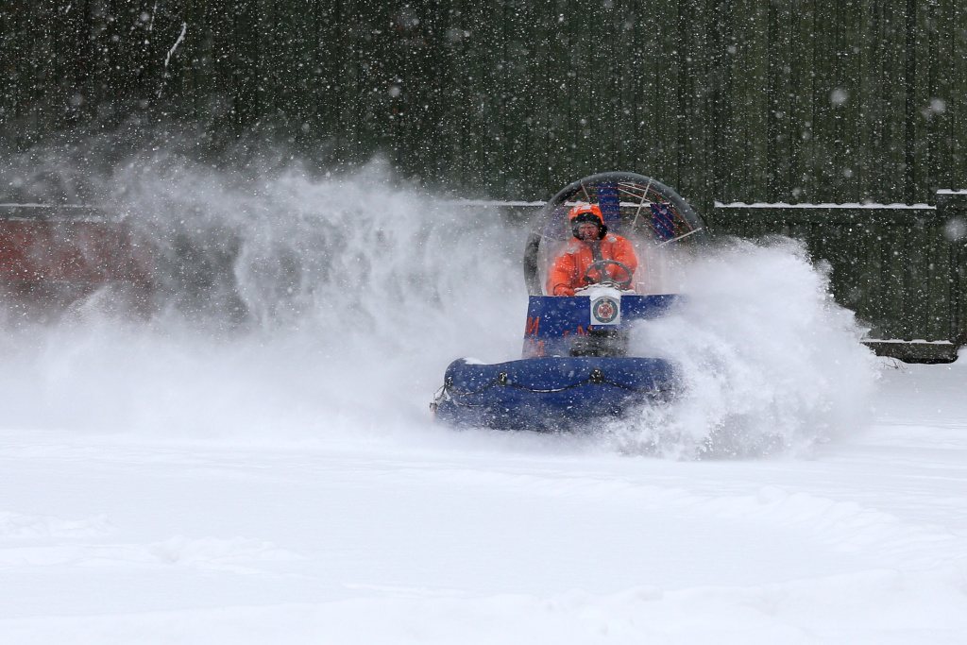
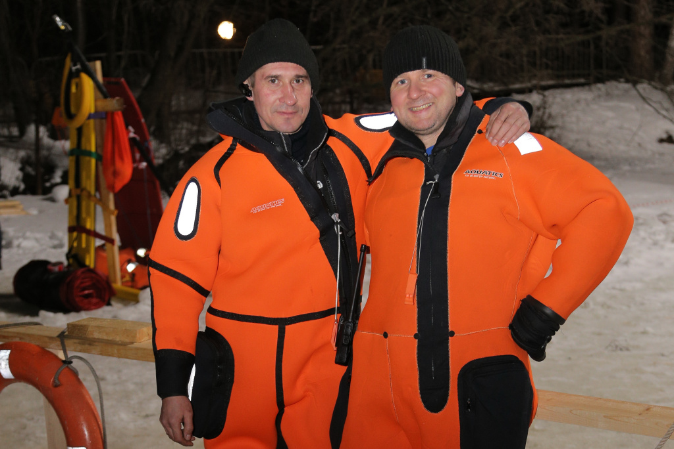

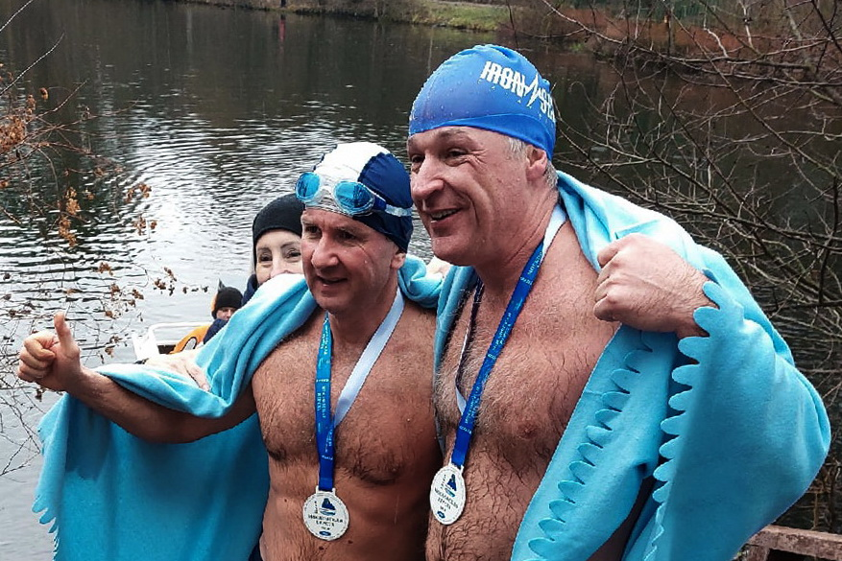

Адрес страницы: http://mgpss.mos.ru/presscenter/news/detail/11328935.html
ГКУ «Московская городская поисково-спасательная служба на водных объектах»

